Об апреле для детей. Рассказы, стихи, загадки.
Апрель — середина весны. Повсюду тает снег, бегут бурные звонкие ручьи. Не напрасно апрель называют «месяцем живой воды».
Ручеек
Ручеек бежит по лесенке,
По ступенькам ледяным,
И весны живые песенки
Звонко скачут вслед за ним.
Лед на реках, прудах и озерах покрывается трещинами, становится рыхлым, темнеет и тает. В конце апреля реки вскрываются, начинается ледоход. Льдины плывут по реке, с треском ломаются, а талая вода заливает луга и низины. Начинается половодье. В народе этот месяц называют «ледоломом» и «снегосгоном»: апрель лед ломает и снег отовсюду гонит.
Ответьте на вопросы
1. Как называют апрель в народе? Почему?
2. Почему говорят: «Апрель с водою, май с травою»?
3. Что такое ледоход?
Отгадайте загадки.
Вдоль обочины дороги
Мы бежим, звеним, журчим.
Рассказать друзьям хотим,
Что весенние деньки
Очень любят ... (ручейки).
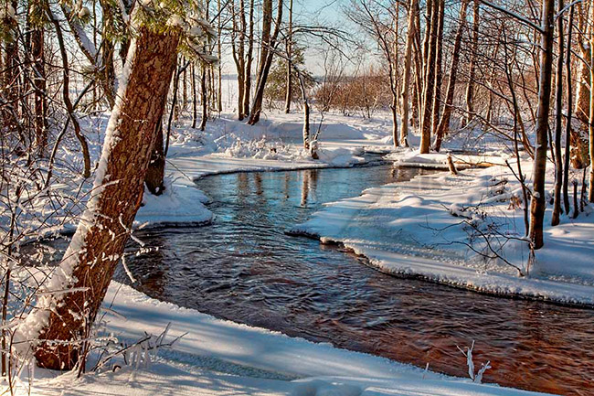
Пришли теплые деньки,
Зазвенели ручейки.
Подснежник расцветает —
Когда это бывает? (Весной)
Про апрель говорят: «Апрель водою славен, ночками красен». Оживает лес. Соки деревьев, согретые весенним солнышком, поднимаются от корней к набухающим почкам. У вербы распушились почки, и хотя листьев еще нет, всё деревце словно окутано нежным желто-зеленым облаком. Светлеют, делаются пушистыми сережки на ольхе и орешнике.
На солнечных лужайках робко зеленеет молодая нежная травка. На пригорках, на склонах холмов распускаются желтые звездочки мать-и-мачехи. На лесных полянах синеют подснежники, которые называют «синими глазами весны».
Подснежник
Расколол ледок
Маленький подснежник,
И расцвел цветок
Голубой и нежный.
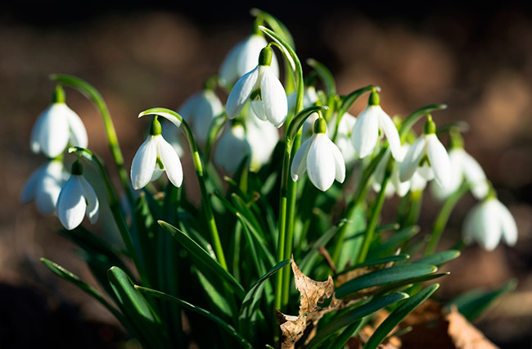
Вопросы и задания
1. Почему говорят, что апрель «почками красен»?
2. Какие цветы расцветают в апреле?
3. Как называют подснежники? Почему?
4. Нарисуйте и раскрасьте цветы мать-и-мачехи, подснежника.
Отгадайте загадки.
Весной роняет слезы
Белая ... (береза).

Под сугробом он растет,
Снеговую воду пьет. (Подснежник.)
В середине апреля медведица с медвежатами вылезают из берлоги. Выходит из норы барсук. У волчицы появляются волчата.
Волчата резвятся
На лесной опушке
Четверо волчат
Борются друг с дружкой,
Тявкают, рычат.
Словно дети малые,
В салочки играют,
А потом усталые
Под елью отдыхают.
Тень волчат укроет,
Тишь и благодать!
А за их игрою
Наблюдает мать,
Знает мать-волчица
В воспитании толк.
Многому учиться
Должен серый волк,
Чтобы из волчонка
Вырос поскорей
Сильный и красивый
Ловкий, храбрый зверь.
У зайчишки в апреле мех пестрый, ведь косой меняет белую зимнюю шубку на летнюю — серо-бурую. Белочка тоже линяет — пушистый серый мех меняет на рыжеватый — летний. На лесных проталинках, на сухих пнях греются на солнце ящерицы.
* * *
Звонкие капели
В апреле зазвенели.
Оседает, тает снег,
Посерел на зайке мех.
Ответьте на вопросы
1. Что делают в апреле лесные обитатели?
2. Какого цвета летняя шубка у зайца и белки?

Отгадайте загадку.
Я весной линяю,
Шубку я меняю.
Серую пушистую
На шубку золотистую. (Белка.)
В апреле оживают муравейники, вылетают бабочки, шмели, пчелы и другие насекомые.
* * *
Шмель садится на цветок,
Пьет душистый сладкий сок.
Первая бабочка
Села на лавочку
Первая бабочка:
Теплая лавка!
А где же травка?
Где же цветочки?
Где клейкие почки?
Она оглянулась:
Я рано проснулась!
На лужицах лед,
Но солнце печет,
Журчит ручеек,
Чудесный денек!
В апреле родные края трясогузки и снегири и свиристели улетают на север, а в возвращаются скворцы, жаворонки.
Скворцы
Прилетели скворцы —
Молодой весны гонцы.
Червяков они клюют
И поют, поют, поют!
Трясогузка
Трясогузка, трясогузка,
Полосатенькая блузка.
Я тебя весною жду,
Поселись в моем саду
И за ставенкой резной
Свей гнездо свое весной.
Вопросы и задания
1. Какие насекомые появляются в апреле? Какие птицы прилетают?
2. Нарисуйте и раскрасьте бабочку и шмеля.
Отгадайте загадки.
Кто по тропочке идет
Быстрыми шажками,
Длинным хвостиком трясет?
Догадайтесь сами! (Трясогузка.)

Весной и летом он покрыт
Разнотравием веселым.
Мохнатый шмель над ним кружит,
Мед собирают пчелы. (Луг.)

Замерли густые ели,
Слушают, как с пышных лап
Капли падают: кап, кап.
Узнаёте звук ... (капели)?

К нам она пришла с цветами,
В ярком пестром сарафане.
И румяна, и ясна,
А зовут ее ... (весна).
Люди рады весне, встречают ее песнями.
Песенка встречи весны
(дети поют и водят хоровод)
Ой, весна-красна!
Из-за темных лесов,
Из-за синих морей приходи,
Солнцем нас озари!
Приходи к нам, весна, с радостью,
С великой милостью,
С рожью зернистою,
С пшеницей золотистою,
С ячменем усатым,
С овсом кучерявым,
С калиной-малиной,
С черной смородиной.
В старину крестьяне встречали прилет птиц из дальних краев, пекли из теста жаворонков. Дети пели песенку:
Жаворонки, прилетайте к нам,
Принесите лето теплое,
Нам зима надоела,
Весь хлеб поела.
Люди в апреле проращивают семена, готовят почву к посевам, сеют овес, ячмень, просо, подкармливают озимые хлеба. В конце месяца в огородах сеют ранние культуры: укроп, петрушку, морковь, лук.
Вопросы и задания
1. Какие занятия бывают у людей в апреле?
2. Нарисуйте печенье «Жаворонки».
Отгадайте загадку.
Не видно ни конца, ни края —
Так широко раскинулось оно!
На нем в колосьях созревает
Ржаное и пшеничное зерно. (Поле.)
Послушайте сказку
Воробьи и скворцы
В саду дядя Володя повесил несколько скворечников.
«Пусть будет побольше птиц», — подумал садовод и сделал еще один замечательный, нарядный скворечник, который повесил перед окнами веранды на березу.
Настоящая весна еще не наступила, по ночам подмораживало, и сугробы оставались высокими и пышными.
«Ничего, скоро пригреет солнце и растопит снег, станет тепло, и скворушки обязательно прилетят», — думал дядя Володя, поглядывая на новенький скворечник.
А между тем новый домик облюбовала семья воробьев.
— Чем мы хуже скворцов! — заявил как-то смельчак папа- воробей. — Им вон какой почет! Скворцы-то, между прочим, в теплых странах зимуют, а мы никуда не улетаем, голодаем здесь, мерзнем. Давай займем скворечник и выведем там птенцов, — предложил он воробьихе.
— Давай, — согласилась та.
Недолго думая воробьи натаскали в скворечник веточек, соломинок, разных тряпочек и устроили гнездышко на славу. Скоро и воробьята из яичек вылупились.
Заметил дядя Володя, что нахальные воробьи заняли лучший скворечник, и очень ему это не понравилось! Негоже порядок нарушать, ведь жить воробушки должны в гнездах, а не занимать жилища других птиц.
А тут и весна вступила в свои права. Прилетели скворцы, и одному из них новый дом тоже очень понравился! Он уселся на шесток у оконца и звонко, радостно стал выводить свою песенку.
— Ишь, распелся! — рассердилась воробьиха-мама. — Всех птенцов перебудит.
Папа-воробей подлетел к скворцу и стал его прогонять. Раскричался, распищался:
— Это наш дом, наш! Улетай отсюда подобру-поздорову!
Но скворец не хотел улетать. Он в недоумении начал объяснять семейству почему так необходимо, чтобы каждая птица жила в своем жилище.
— Что же это тогда получится? — говорил он. — Ведь порядка вообще не будет! Начнут птицы садовые жить в лесу, а лесные — в городе.
Призадумались воробьи. Им и впрямь было не очень-то удобно в скворечнике, ведь воробей — птичка совсем маленькая.
— Ладно, послушай! — примирительно сказала воробьиха. — Дети у нас еще маленькие, летать не умеют. Через неделю-другую они подрастут, и мы освободим ваш дом. Согласны?
— Ладно! Так уж и быть! — согласились скворцы.
Дядя Володя все видел и слышал. Он решил помочь воробьишкам вырастить их птенчиков и соорудил рядом еще одно жилище — воробьиное. Птички были очень довольны!
Ответьте на вопросы
1. Как готовился к встрече со скворцами дядя Володя?
2. Кто облюбовал самый красивый скворечник?
3. Из-за чего разгорелся спор между воробьями и скворцом? Как они поладили?
4. Ребята, а как вы дома и в детском саду разрешаете споры?
5. Развешиваете ли вы на дачном участке домики для скворцов?

